МУНИЦИПАЛЬНЫМ СЛУЖАЩИМ РАЗЪЯСНИЛИ ПОРЯДОК ПРЕДОСТАВЛЕНИЯ СВЕДЕНИЙ О ДОХОДАХ
01 апреля 2019
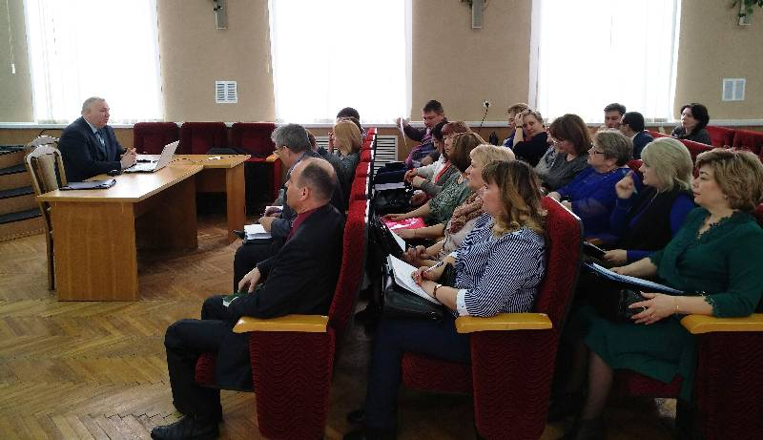

С 1 января 2019 года началась ежегодная декларационная кампания для государственных и муниципальных служащих, представляющих декларации о доходах, расходах, имуществе. В минувшую пятницу в актовом зале районной администрации отдел общественной безопасности провел учебу с муниципальными служащими и главами сельских поселений по заполнению справок о доходах, расходах, об имуществе и обязательствах имущественного характера.
Ведущий специалист отдела Юрий Каштанов рассказал о структуре декларации и подробно объяснил, какие сведения подлежат обязательному декларированию. Были даны разъяснения о правилах заполнения соответствующей формы справки.
Работники администрации и главы поселений могли задать интересующие их вопросы и получить исчерпывающие ответы.
Декларационная кампания заканчивается 30 апреля.

